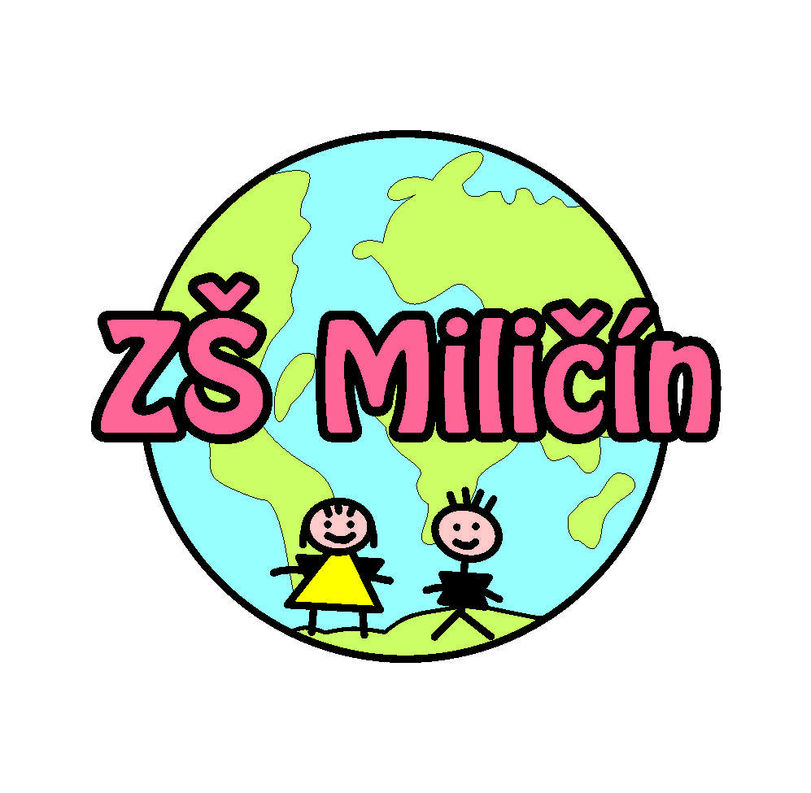SBĚR PAPÍRU,
hliníku a víček (kov i plast)
9. 6. - 10. 6. 2021
na školním dvoře ZŠ Miličín
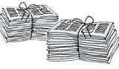

Sbíráme noviny, časopisy a letáky, popř. kartón,
balíky noste pevně svázané.
9. – 10. 6. od 7:30 hod. do 8:00 hod.
+ odpoledne (hlaste v družině)

Děkujeme za spolupráci

